**第一步：打开网址http://222.242.228.198:6603/login?redirect=%2Findex**

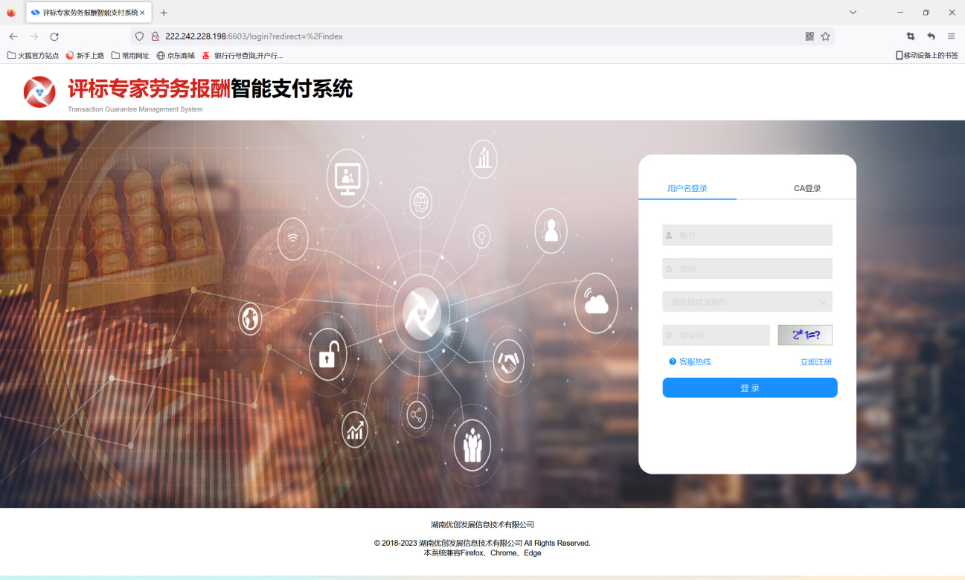

注：当前CA正在进行多浏览器升级支持，所以暂时不支持CA登录，需要进行账号密码的注册

**第二步：注册账号**

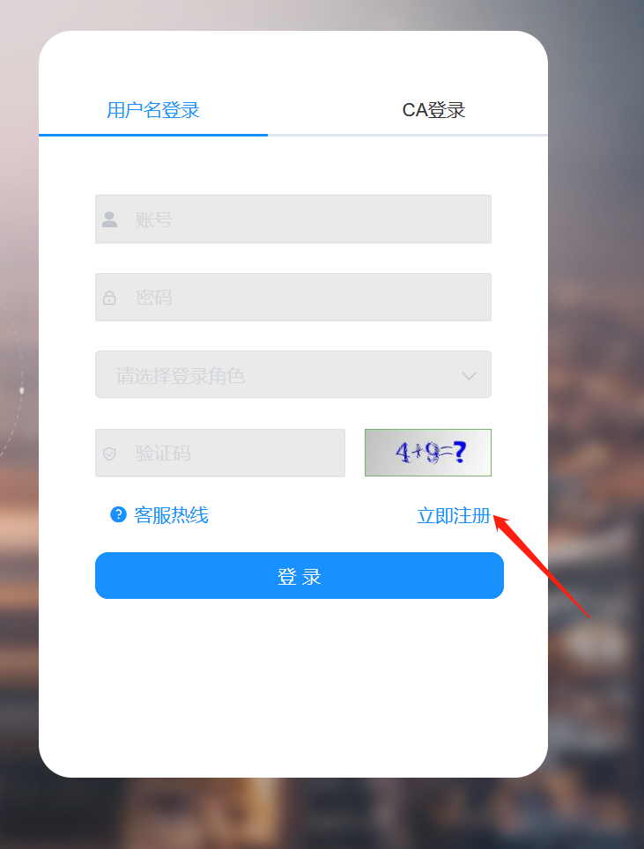

进入注册页面

专家注册：

账号类型：选择个人

账 号：后续登录系统时需要记住的账号

手机号码：注册人进行注册时填写的手机号码，后续需要接收验证码

密 码：

确认密码：

手机验证码：点击获取验证码后，填写手机号码收到的短信验证码

主体类型：评标专家

勾选同意协议

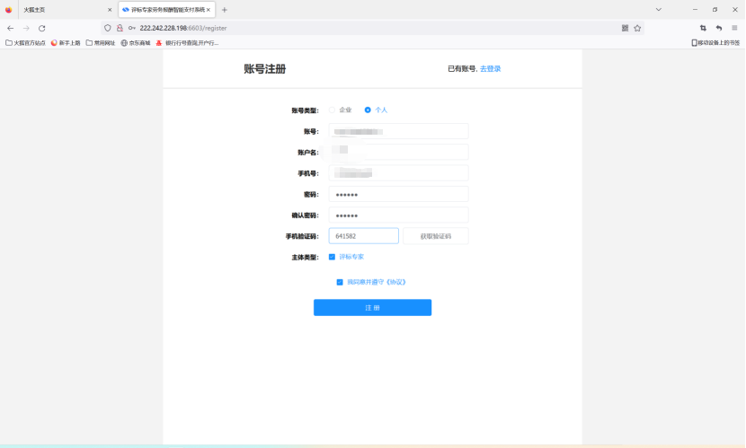

如果手机验证码超过5分钟后就会失效，提示如下

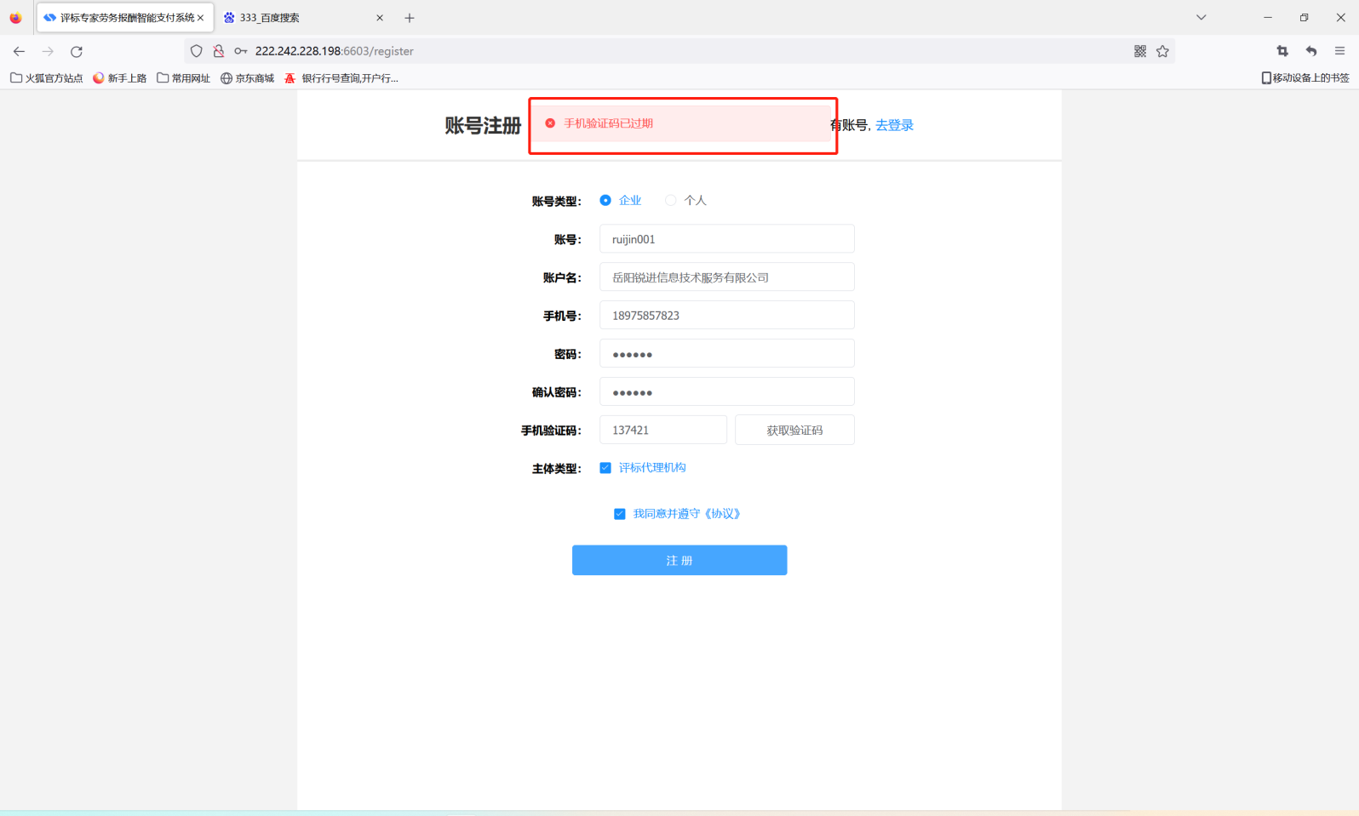

需要重新获取验证码

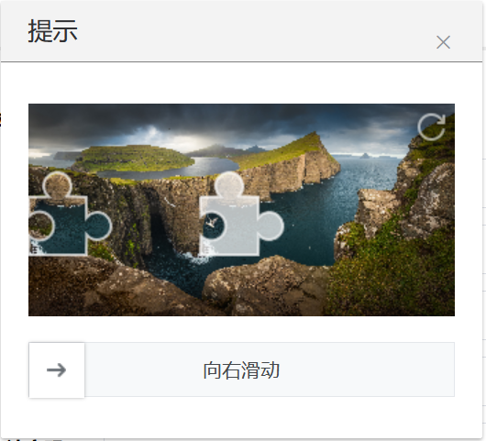

注册成功后会弹出提示窗口，确认后则返回首页

**第三步：登录系统**

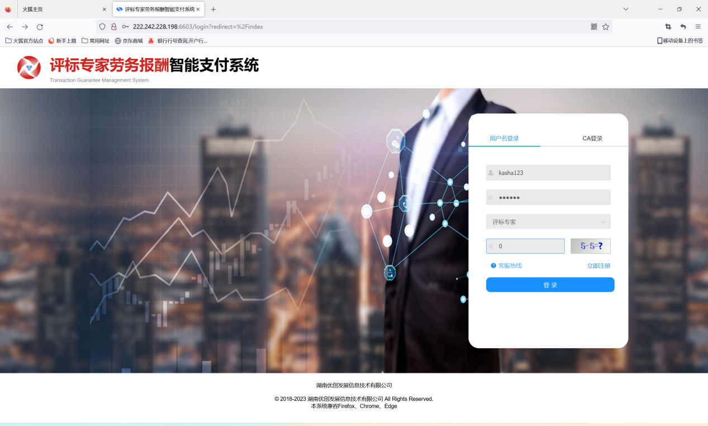

登录:输入注册时填写的账号和密码，并且选择评标专家

**第四步：第一次进入系统需要实名认证**

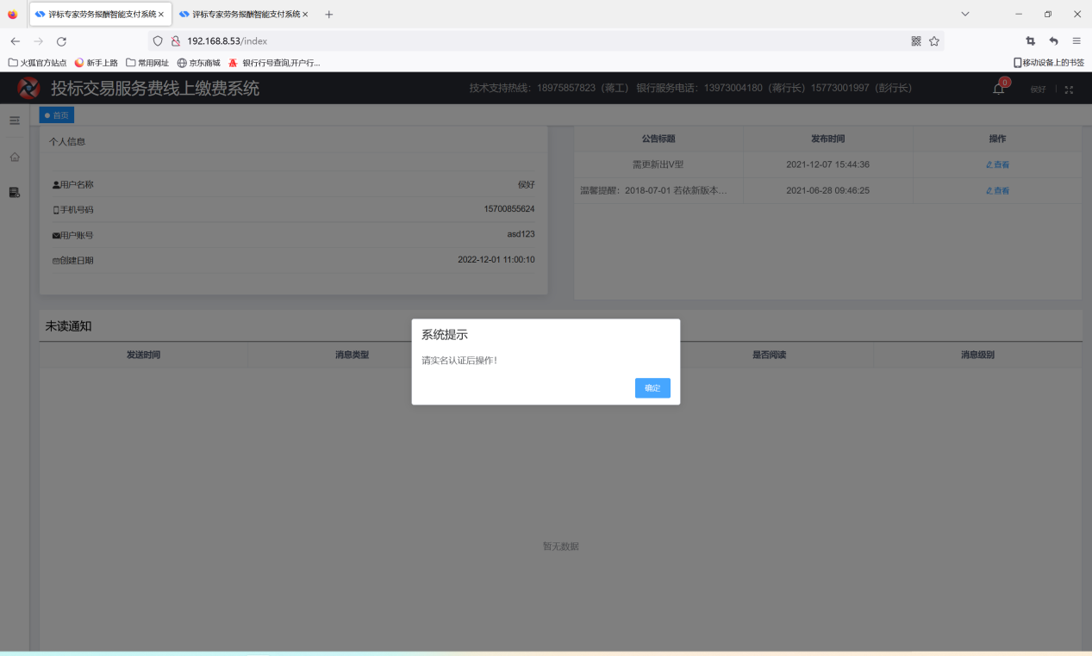

点击确定，进入实名认证页。

注：专家完善资料分两步，第一步实名认证，第二步，完善个人资料;

第一步

如实填写姓名及身份证证件号码并且上传身份证正反面及手持证件照，否则校验将会不通过提示如下图

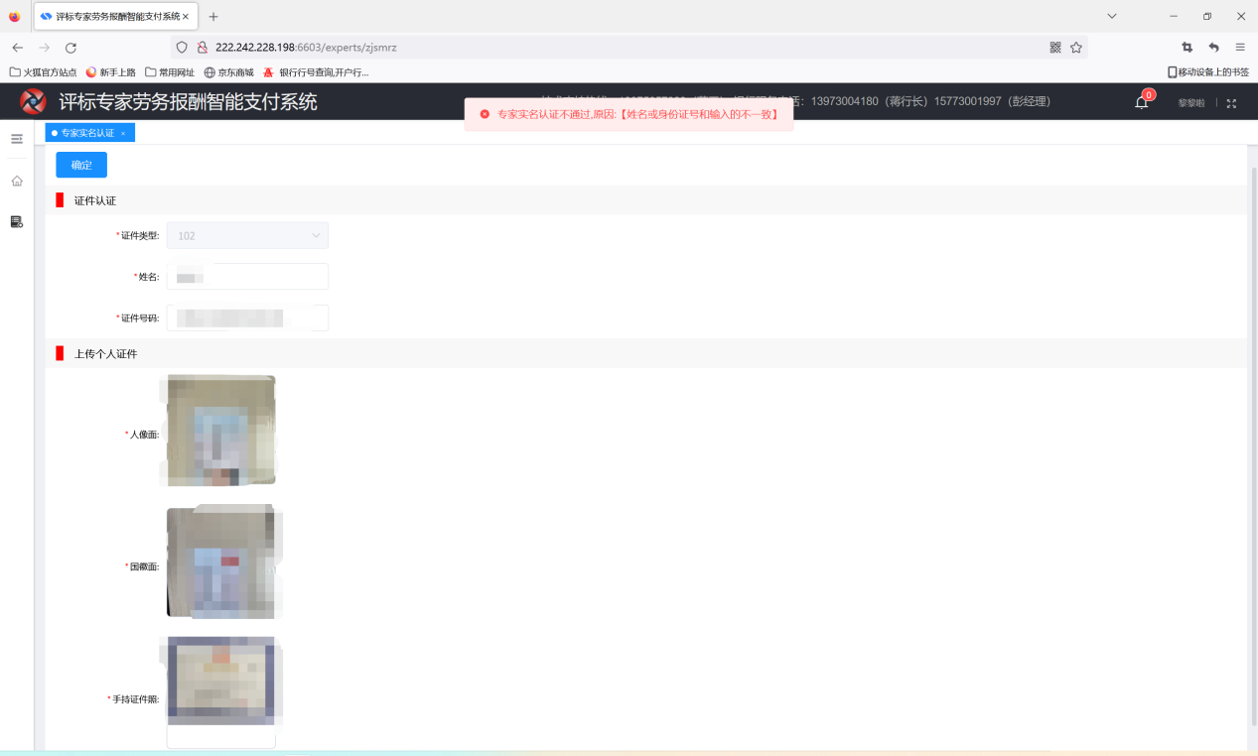

通过后则是如下界面，点击确定并重新登录。

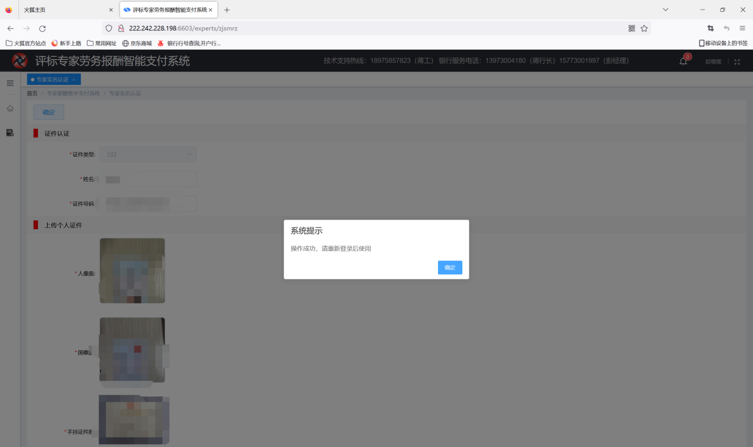

登录之后会继续弹出去完善弹框 点击去完善进入完善资料页面

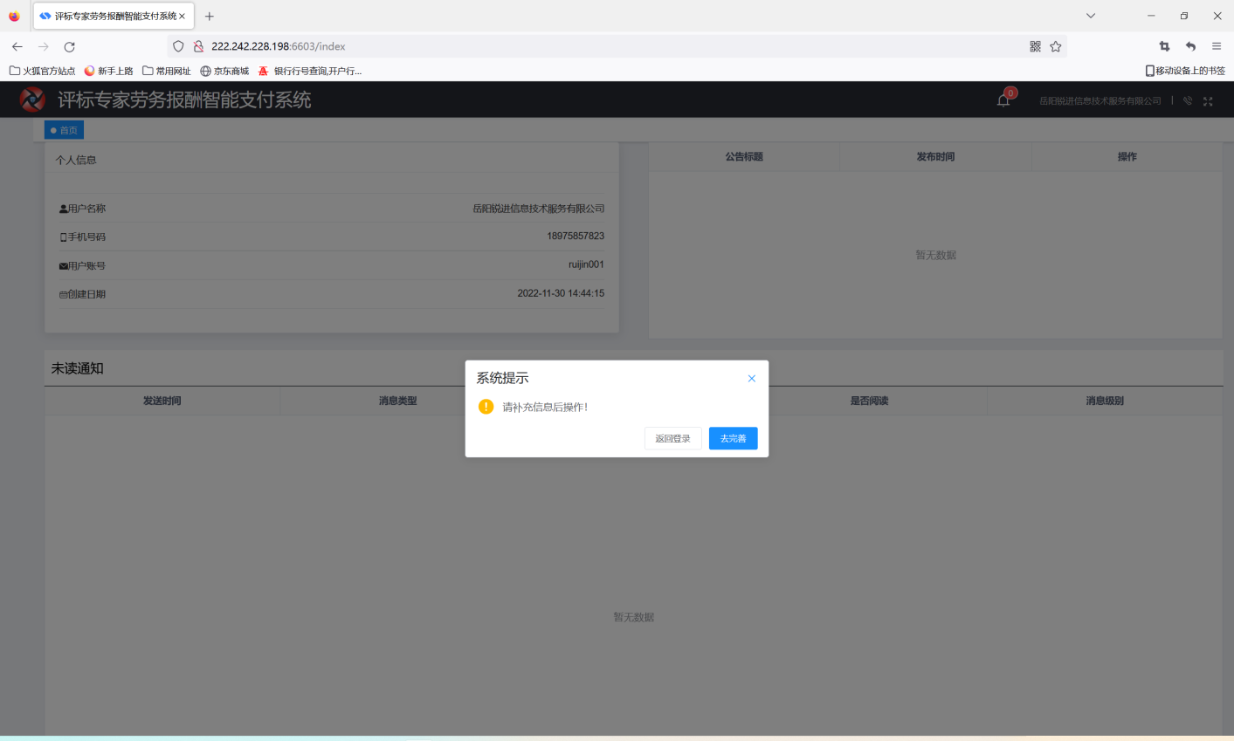

进入去完善个人资料页面后，因为实名认证过，专家信息将会自动带入身份证及姓名 身份证信息。

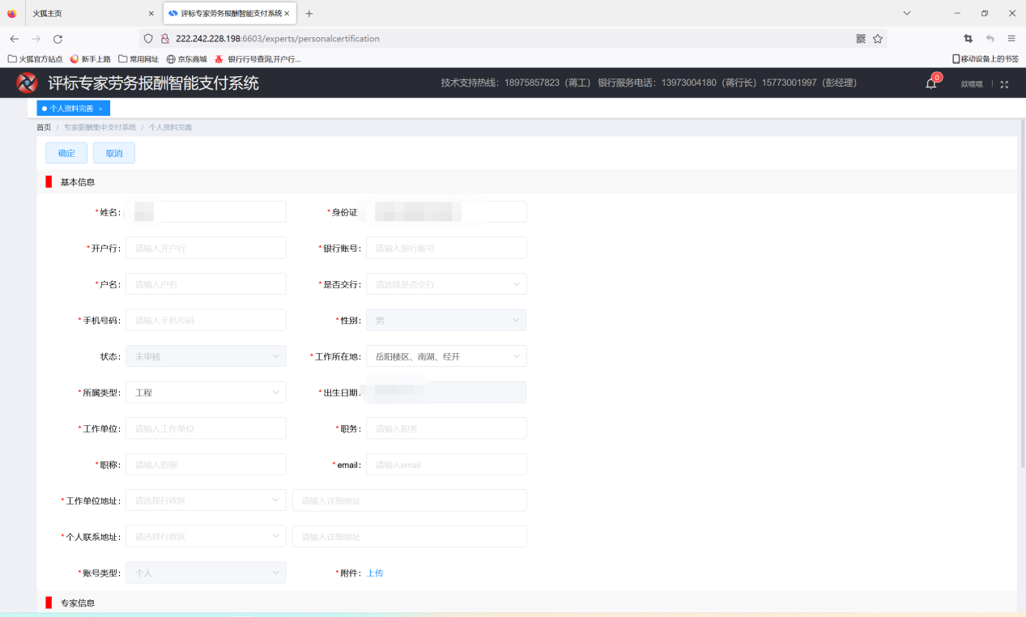

如实填写相关数据，尽量确保数据的正确性，如果数据填写有误，将会出现对应提示。

示例如下图

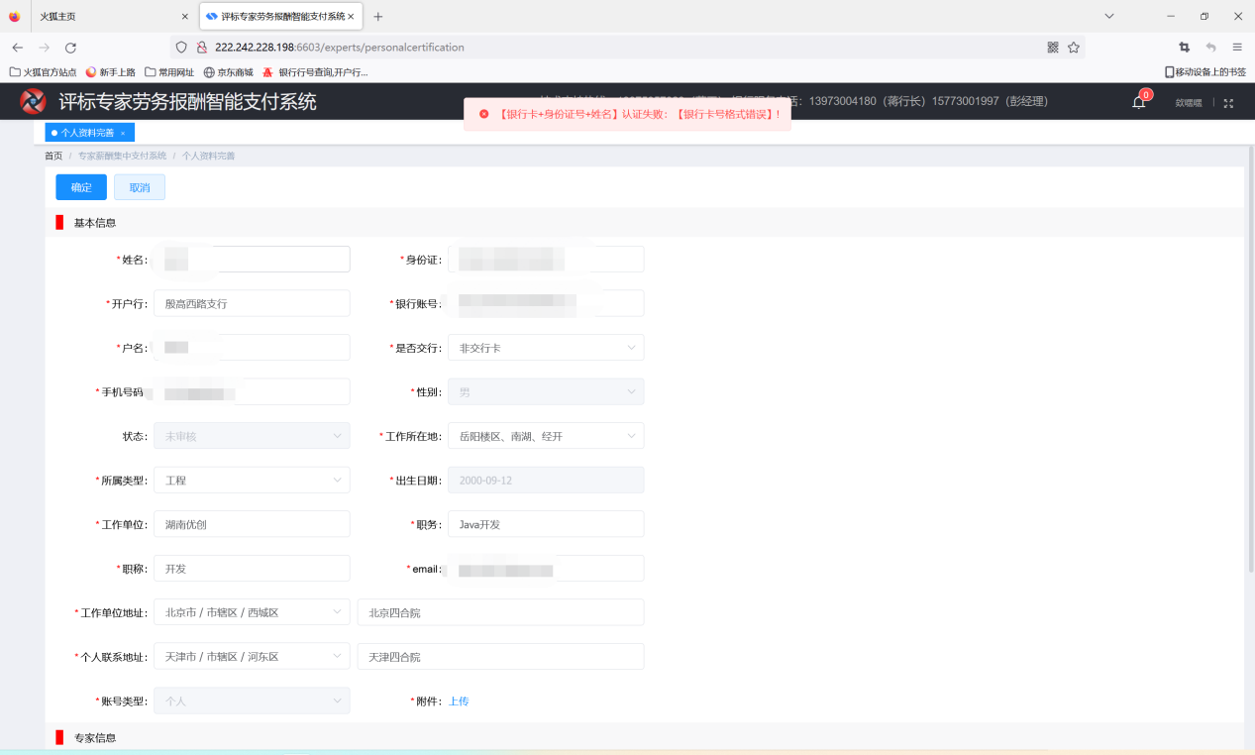

数据验证通过后将会提示操作成功并返回登录页面重新登录。

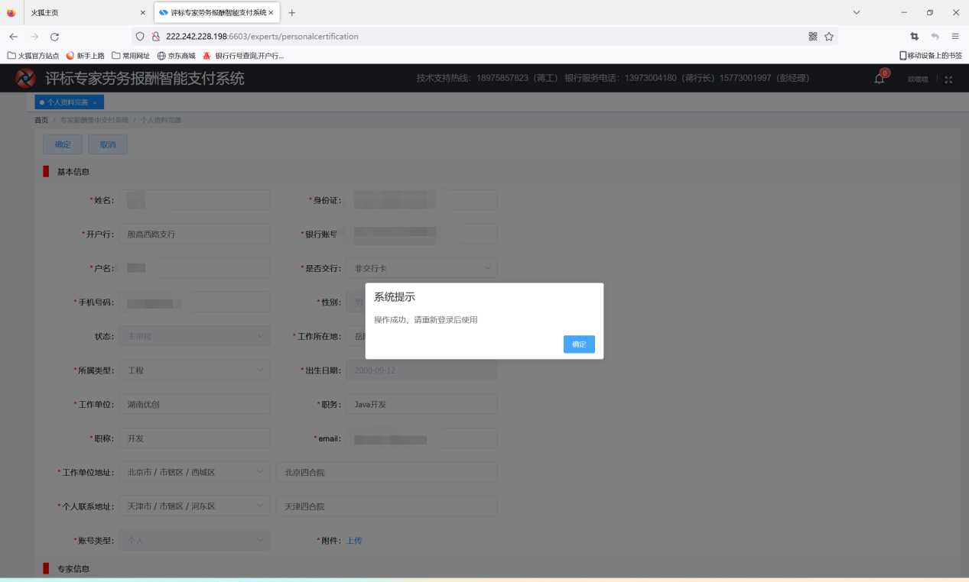

如某些个人资料填写有误需要修改，在基础信息-->专家个人资料里可以看到刚刚填写的个人资料，点击左上角的修改按钮则可以修改部分信息

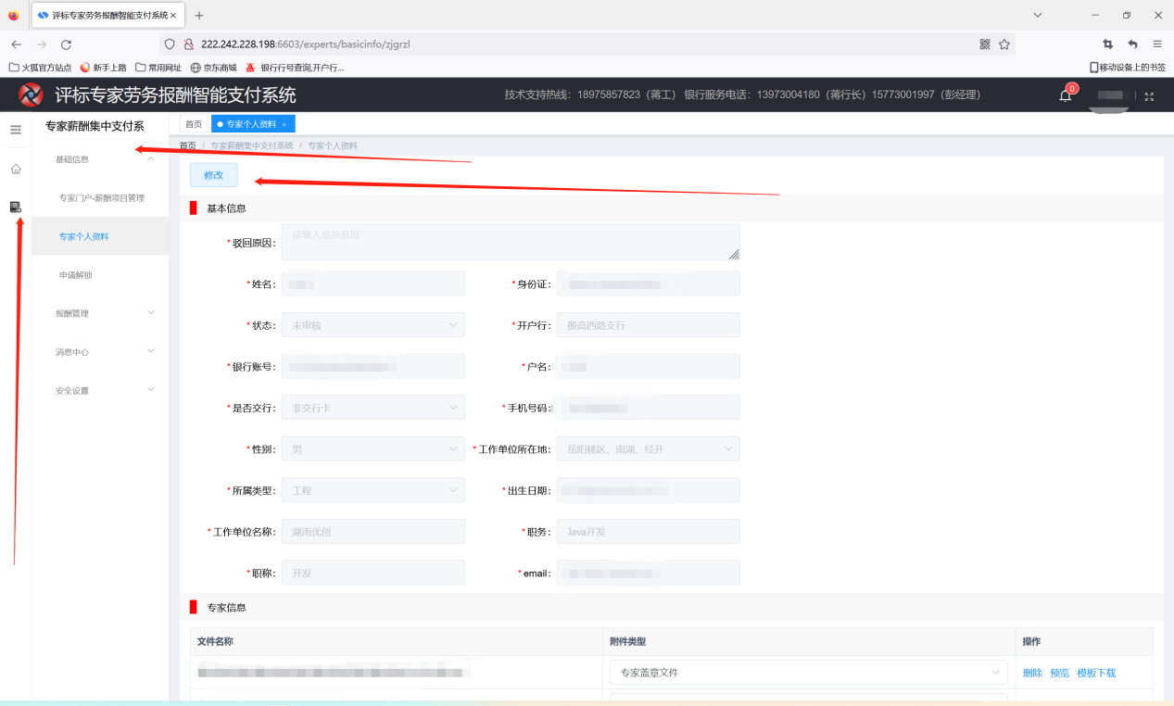

如若出现提示错误问题，请拨打：4000770168。